«В ходе выполнения проекта по Соглашению о предоставлении субсидии от 22.08.2014 № 14.613.21.0005 с Минобрнауки России в рамках федеральной целевой программы «Исследования и разработки по приоритетным направлениям развития научно-технологического комплекса России на 2014-2020 годы» на этапе № 1 в период с 22.08.2014 по 31.12.2014 выполнялись следующие работы:

1. Проведен аналитический обзор современной научно-технической литературы:
1.1 Проведен анализ, выбор и обоснование исследований по технологии сжигания и газификации углей в пылевидном состоянии с использованием механохимической и плазменной активации:
Проанализированы различные способы газификации угля: в плотном слое (Lurgi); в кипящем слое (Winkler и др.), в потоке (Koppers-Totzek, Shell, Техасо и др.); в расплаве (Molten Salt, Pat Gas и пр.) на воздушном, кислородном и паровоздушном и парокислородном дутье, с помощью низкотемпературной плазмы;
Проанализированы основные принципы функционирования плазменно-топливных систем (ПТС), обеспечивающие эколого-экономические преимущества, по сравнению с традиционными технологиями топливоиспользования. Показан алло-автотермический характер преобразования двухфазных топливных потоков в ПТС, реализующийся в ступенчатом процессе плазменного термохимического превращения топлив.
1.2 Проведен анализ, сделан выбор и проведено обоснование математической модели и методики расчета сопряженных процессов гидродинамики, тепломассообмена и кинетики термохимических превращений топлива при горении и газификации топлива при механохимической и плазменной активации в технологических устройствах:
Выбрана математическая модель сопряженных процессов гидродинамики, тепломассообмена и кинетики термохимических превращений топлива при газификации топлива при механохимической и плазменной активации в технологических устройствах.
2 Проведена подготовка к проведению экспериментального моделирования топочных процессов:
2.1 Проведена отладка аппаратуры и разработаны программа и методика проведения измерений параметров и аэродинамической структуры газовых и пылеугольных факелов с использованием лабораторных горелочных устройств тепловой мощностью до 40-70 кВт.
Отлажена аппаратура для проведения измерений параметров и аэродинамической структуры газовых и пылеугольных факелов с использованием лабораторных горелочных устройств тепловой мощностью до 40-70 кВт. Проведены тестовые опыты по измерениям локальных температур и распределений скоростей внутри газового факела в модельном горелочном устройстве. Для работ на стенде разработана программа и методика проведения измерений параметров и аэродинамической структуры газовых и пылеугольных факелов с использованием лабораторных горелочных устройств тепловой мощностью до 40-70 кВт.
2.2 Осуществлено проектирование и изготовление деталей горелочных устройств модернизируемого стенда на производительность по углю до 1000 кг/ч.
2.3 Осуществлен монтаж горелочного устройства на модернизированном стенде на производительность по углю до 1 000 кг/час.:
Выполнен футеровочный монтаж отдельных элементов горелочного устройства, а также монтаж электросистемы плазменного поджига и управления.
3 Осуществлено проведение патентных исследований по ГОСТ 15.01-96.
4 Выполнен аналитический обзор современной научно-технической литературы по существующим математическим моделям по плазменным процессом воспламенения, термохимической подготовки, сжигания и газификации углей.

5 Проведен термодинамический анализ процесса плазменной газификации смесей угля с окислителем (пар, воздух) с использованием универсальной программы термодинамических расчетов TERRA.

При этом были получены следующие результаты:
1)
Анализ научно-технической литературы по энергетическому использованию твердых органических топлив позволяет заключить, что:
- Одним из оптимальных путей является создание парогазовых циклов и установок (ПГУ). В достижении высокой экономичности ПГУ процесс газификации твердого топлива является определяющим, и его совершенствование является актуальным;
-При разработке новых высокоэффективных технологий безмазутного розжига пылеугольных потоков в котлах ТЭС низкотемпературная плазма соответствует современным требованиям термохимической подготовки твердых топлив к сжиганию. Плазменная активация процесса термохимической подготовки угольного топлива, основанная на химической активации окислителя в плазменной струе является эффективной в процессах розжига пылеугольного факела в топках энергетических котлов:
-Для реализации плазменной технологии воспламенения угольной пыли (аэросмеси) требуются надежные в эксплуатации электродуговые генераторы плазмы – плазмотроны. Проведенный анализ конструктивных схем плазмогенераторов для нагрева воздуха мощностью до 50 кВт показал, что эффективной конструкцией плазмотрона для целей проекта является однокамерная схема с торцевым термохимическим катодом и выходным электродом ступенчатой геометрии;
-Перспективным направлением использования угля является повышение интенсивности процессов воспламенения, горения и газификации угольной пылевзвеси за счет повышения химической активности самого угольного топлива при его механическом измельчении в высоконапряженных мельничных устройствах;
-Перспективным решением экологически чистого сжигания твердых топлив является использование технологии их плазменной газификации с получением целевых продуктов (синтез-газа, водорода). Рассмотрено влияние различных окислителей на состав синтез-газа, температурный уровень процесса, удельные энергозатраты, степень газификации угля и эффективность процесса плазменной газификации угля.
-Наиболее полные сведения, необходимые для создания технологий термохимических процессов превращения углей (термохимическая подготовка, газификация и комплексная переработка), наряду с экспериментом могут быть получены с помощью расчетно-теоретических методов, определяющих оптимальные параметры процессов и конструктивные параметры устройств для их осуществления;
-Расчетно-теоретические методы исследований можно разделить на три основные группы: термодинамический анализ, теплофизические расчеты тепломассопереноса и кинетические расчеты химических реакций. Предложены методы расчета ПТС, основанные на нульмерной, одномерных и трехмерных математических моделях;
-Описание процессов гидродинамики и тепломассообмена на основе осредненных по Рейнольдсу уравнений Навье – Стокса с двухпараметрическими высокорейнольдсовыми моделями турбулентности с использованием метода пристеночных функций, диффузионной моделью переноса излучения позволяют с достаточной для инженерных задач точностью описать течение и теплообмен в топочно-горелочных устройствах;
Наряду с работами по модернизации горелочного устройства стенда на 1000 квт/час по углю с механохимической и плазменной активацией процессов горения и газификации проведены задельные работы по газификации, воспламенению и горению механоактивированной угольной пылевзвеси в потоке с целью изучения повышения химической активности углей при их механоактивационном измельчении и при использовании технологии плазменного инициирования, т.е. реализации алло-автотермических процессов. Применительно к экспериментальному стенду в тестовом режиме определена область устойчивого горения дугового разряда от имеющегося источника питания – тиристорного выпрямителя типа АПР-404.
В результате выполнения термодинамического анализа плазменной газификации трех типов бурых углей России и Казахстана с использованием универсальной программы термодинамических расчетов TERRA найдены технологические параметры плазменной газификации Канско-Ачинского, Тургайского и Подмосковного углей и получения из них высокопотенциального синтез-газа.
2)Основные элементы новизны и технологических решений определяются взаимодействием процессов механохимической и плазменной активации процессов воспламенения, горения и газификации пылевзвеси угля.
Рассмотрены и выбраны модели термохимических превращений топлива при механохимической и плазменной активации, учитывающие изменение состава угольного топлива и его реакционной способности после активации.
Для описания реакционных характеристик углей прошедших механоактивацию, выбран метод получения кинетических констант на основе термогравиметрического анализа с учетом многостадийности окисления угольного топлива. Для учета в модели плазменной активации угольной пыли в уравнение энергии добавлен внутренней источник тепла с эмпирическим распределением тепловыделения. Детальное описание и механизм химических превращений топлива в двухфазном потоке с плазменным источником основано на сопряжении математической модели аэродинамики, теплообмена, горения и газификации угольного топлива с математической моделью реализованной в программе «Плазма-уголь».
Для ускоренного получения детальных экспериментальных данных для верификации математических моделей, а также возможности достаточно оперативной смены режимов работы и геометрии горелки для нахождения оптимальных условий сжигания топлива на экспериментальном стенде до 5 МВт показана необходимость использования лабораторных моделей горелочных устройств тепловой мощностью до 40-70 кВт.
Следует ожидать, что для углей механоактивированного микропомола потребуются меньшие энергозатраты на воспламенение пылеугольного потока. В этом случае снизится и мощность дуговых плазмотронов до 20-30 кВт для горелочного устройства на производительность по углю до 1000 кг/ч.
3) Подготовка лабораторного стенда 40 – 70 кВт к экспериментальным измерениям параметров и аэродинамической структуры газовых и пылеугольных факелов и предложенные технические и технологические решения по реконструкции горелочного устройства стенда на сжигание и горение до 1 000 кг/час соответствуют требованиям к выполняемому проекту и перспективе продолжения работ.

Комиссия Минобрнауки России признала обязательства по Соглашению на отчетном этапе исполненными надлежащим образом.

Приложения
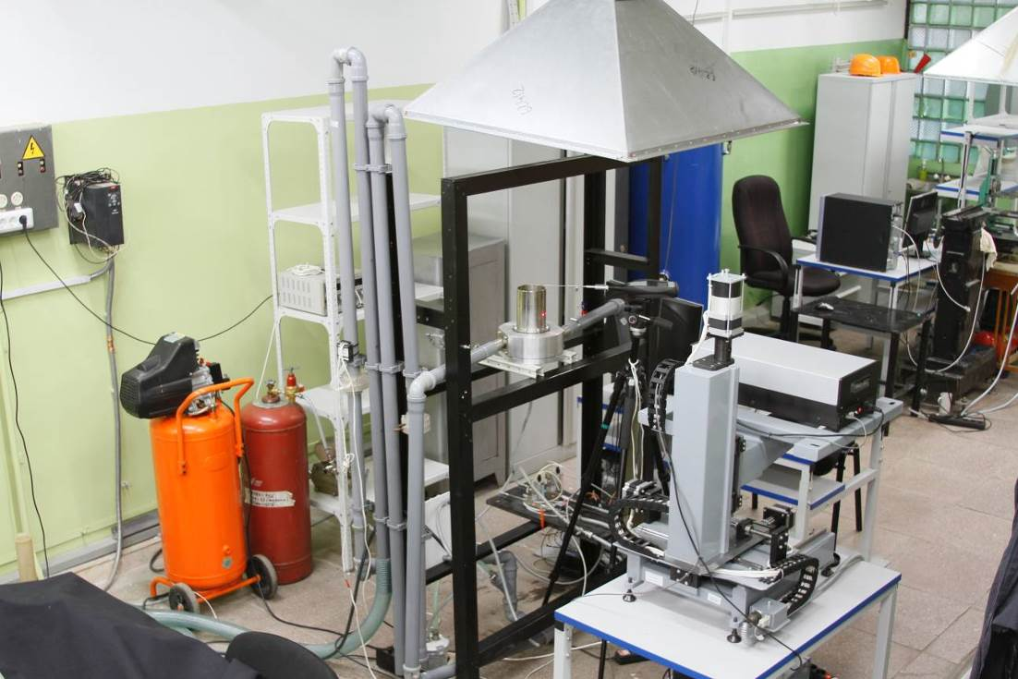 | 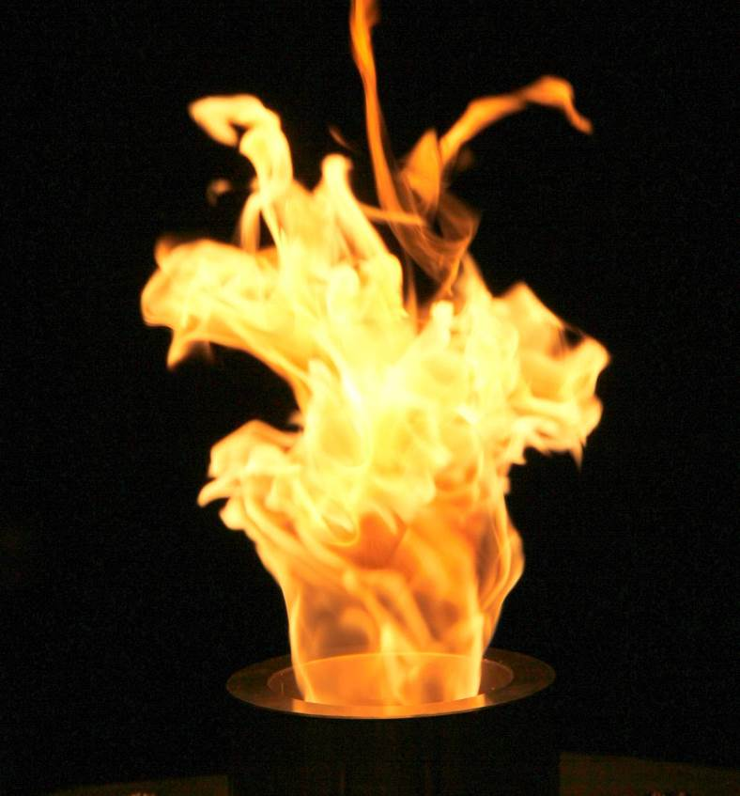
а) | б)
Вид экспериментального стенда номинальной мощностью порядка 50 кВт для исследования газофазного горения (а) и визуализация пламени при диффузионном горении газообразного топлива - пропана (б).

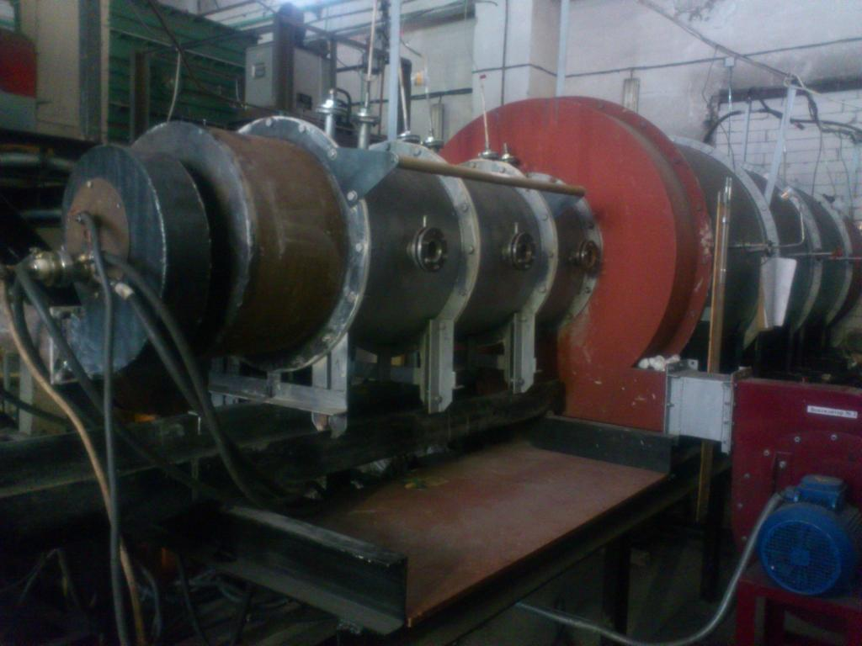 | 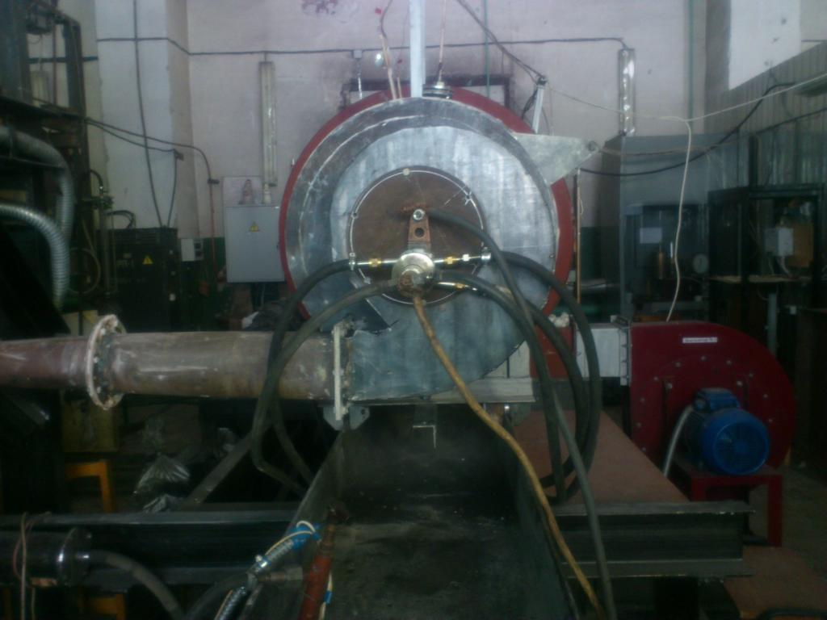
Тепловой стенд ИТ СО РАН мощностью до 5МВт с модернизированной вихревой горелкой | Плазмотрон на модернизированном тепловом стенде мощностью 5МВт

